Antes
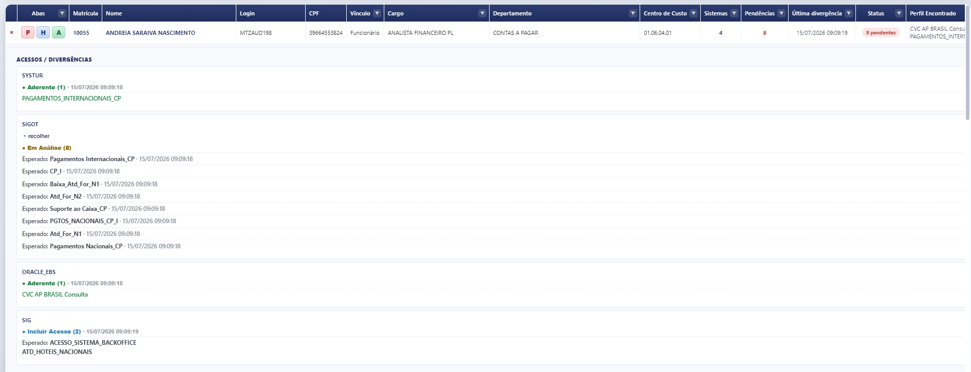
Agora
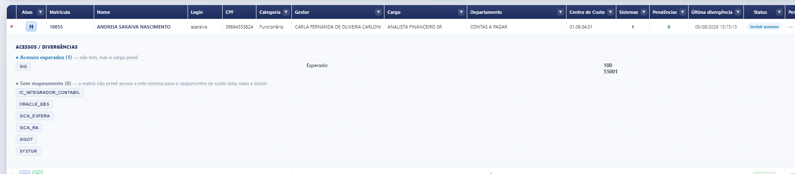
Antes estava vindo os nomes dos perfis do SIG agora está vindo só o codigo

